Лабораторная работа 3. Основы анализа данных с Python

Студент ______

Цель работы

Знакомство с языком программирования Python, его синтаксисом и основными библиотеками, а также библиотеками для анализа данных, парсингом с помощью Python.

Описание работы

Для работы были выбраны выборы губернатора города Санкт-Петербург в 2019 году. Данные взяты с официального сайта <http://www.st-petersburg.vybory.izbirkom.ru>.

Для парсинга использована библиотека BeautifulSoup.

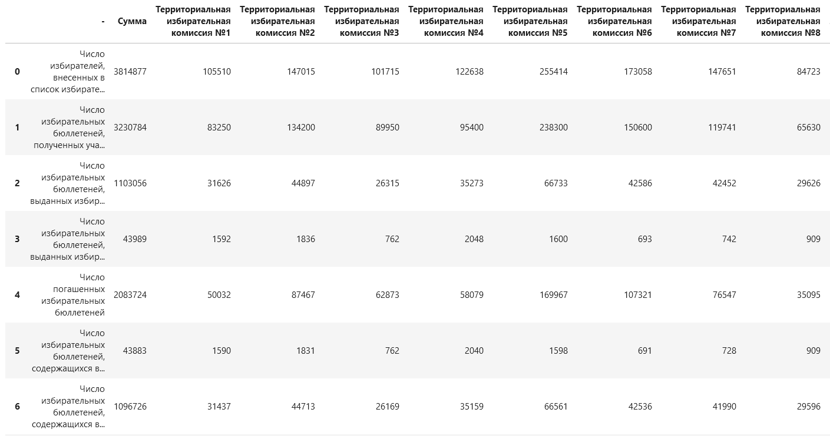

Рис 1. Часть составленной таблицы результатов выборов губернатора города Санкт-Петербург 2019г.

Далее представлены зависимости.

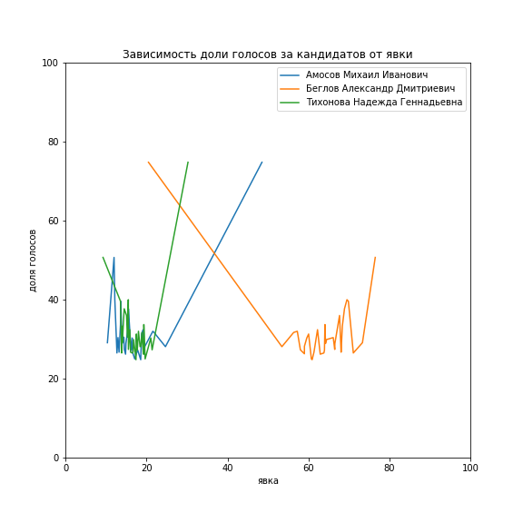

Исходя из этого графика

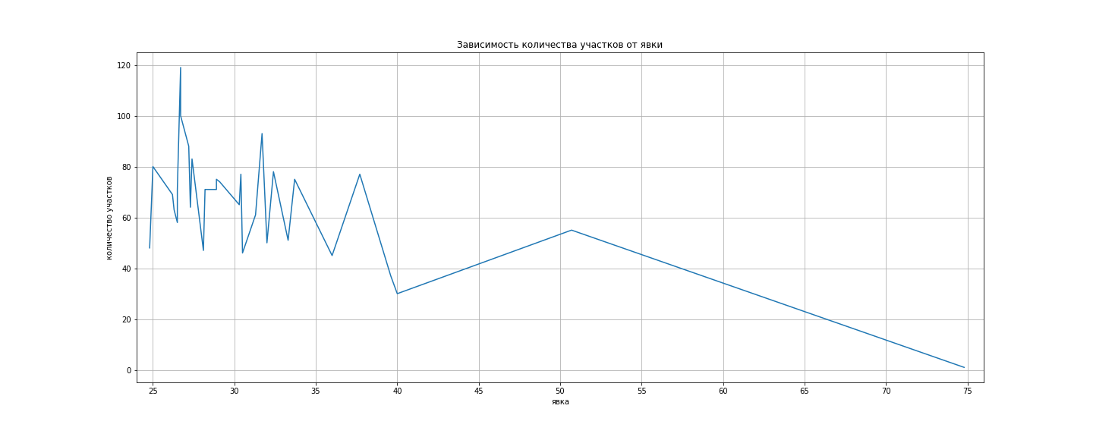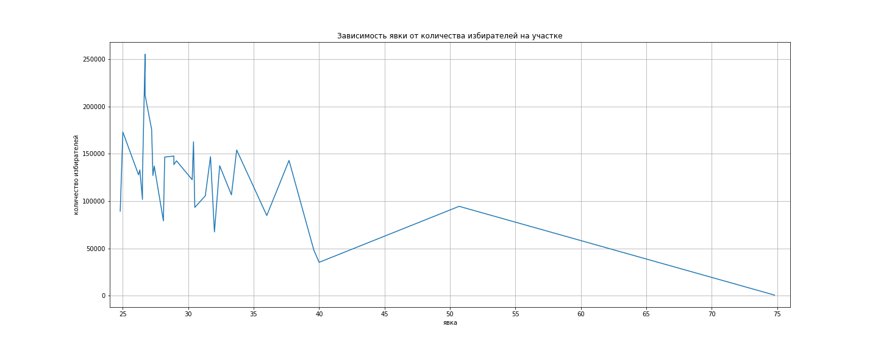

Исходя из этих двух графиков, явно прослеживается зависимость линейная зависимость числа участков от количества избирателей. Заметной аномалией является точка при ~53% явки и 9000 количества избирателей. Такой процент явки очень нетипичен.

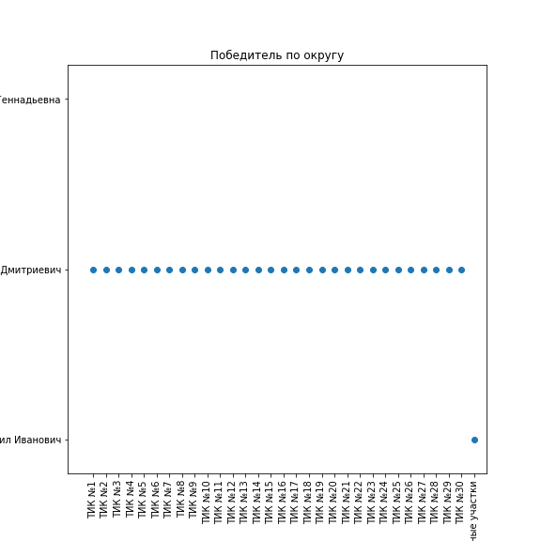

Здесь заметна явная аномалия при электронном голосовании. Только в нём победил другой участник.